муниципальное дошкольное образовательное автономное учреждение
«Детский сад № 167»

Конспект
образовательной деятельности
Тема: «Как выращивают хлеб»

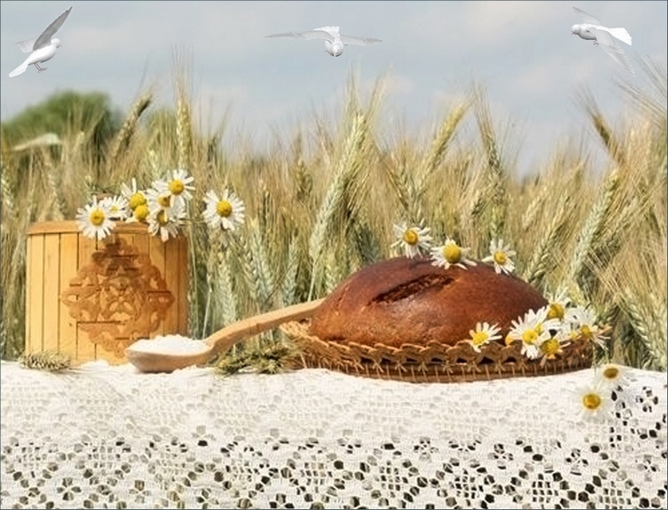

Подготовила: Ампилогова С.К.
воспитатель первой
квалификационной категории
МДОАУ № 167 г. Оренбурга

Оренбург
Актуальность.
Хлеб – это символ благополучия и достатка!
Любви и уважению к хлебу нужно учить с детства, прививать эту любовь в семье, в детском саду. Дети перестали ценить хлеб – главный продукт питания. Чтобы вырастить хлеб, необходимо приложить много сил и труда. Наша цель - обратить внимание детей, какими усилиями появляется хлеб на нашем столе. Воспитывать уважение к людям, вырастившим хлеб и желание бережно относиться к нему.

Тема: «Как выращивают хлеб»

Цель: Познакомить детей с процессом выращивания пшеницы и профессиями хлебороба и пекаря.
Задачи:
Воспитательные:
Воспитывать у детей желание бережно относиться к хлебу; уважение к тяжелому труду хлебороба, пекаря. Вызвать интерес к труду.
Развивающие:
Развивать любознательность детей, стремление к исследовательской деятельности. Способствовать формирование мыслительных операций, развитию речи.
Образовательные:
Познакомить детей с процессом выращивания пшеницы.
Расширять и обогащать знания детей о хлебе и его изготовлении. Познакомить с профессией пекаря.

Расширять и активизировать словарный запас:
Трактор, комбайн, зерновые культуры, мельница, элеватор, мукомольный завод, пекарь, компоненты, ароматная, хлебобулочные изделия, каравай.

Приемы руководства деятельности детей в ОД:
- Приемы активизации деятельности детей в процессе ОД: беседа, создание проблемной ситуации, анализ и выводы.
- Приемы организации экспериментальной деятельности: посев зерен пшеницы.
- Приемы организации практической деятельности детей: лепка булочек.
- Приемы поддержания интереса у детей: ситуация выбора, планирование, музыкальная физкультурная пауза, чередование видов детской деятельности, взаимопомощь детей.

Создание среды для организации и проведения ОД:
Слайд-презинтация: картинки с техникой (трактор, комбайн), элеватор, хлебное поле, мукомольный цех.
Музыкальное : «Песенка о хлебе» муз. В.Витлина, хоровод «Земелюшка - Чернозем».
Для продуктивной деятельности: тесто, мука, сахар, мак, растительное масло, разделочные доски, кисти, ножи, фартуки, косынки, влажные салфетки.

Предварительная работа:
Беседа с детьми по темам: «Культура поведения за столом», «Хлеб - всему голова», «Как мы можем беречь хлеб».
Рассматривание картин: «Рожь» И.И.Шишкин, «Жатва» И.И.Шишкин, «Комбайнер» М.Жилкин.
Экскурсия на кухню детского сада и хлебный отдел продовольственного магазина.
Лепка хлебобулочных изделий из соленого теста.
Экспериментальная деятельность: проращивание зерен овса и пшеницы.
Чтение художественной литературы: Л. Кон «Пшеница», «Рожь»; М. Глинская «Хлеб», белорусская народная сказка в обработке Е. Благининой «Лёгкий хлеб»; отрывок из книги Я. Дягутите «Рожь поёт»; М. Пришвин «Лисичкин хлеб».
Заучивание пословиц и поговорок о хлебе, отрывков из стихотворений о хлебе.

Виды детской деятельности:
Коммуникативная
Познавательная
Продуктивная
Познавательно-исследовательская
Игровая
Приобщение к художественной литературе

Ожидаемые результаты:
- воспитание чувства патриотизма;
- воспитание бережного отношения к хлебу;
- уважительное отношение к людям труда;
- развитие у воспитанников интереса к разным профессиям;
- развитие интереса к познавательной деятельности;
- принимать активное участие в деятельности;
- расширение и активизация словарного запаса.

Критерии оценки деятельности детей в ОД:
- Принимает активное участие в познавательной, познавательно-исследовательской и продуктивной деятельности.
- Взаимодействует со сверстниками и взрослым.
- Проявляет самостоятельность.
- Сопереживает.
- Эмоционально реагирует.
- Способен управлять своим поведением и планировать свои действия.
- Применяет самостоятельно усвоенные знания и способы деятельности для решения новых задач, поставленных взрослым.
- Проявляет волевое усилие.
- Аргументирует самооценку.

Интеграция образовательных областей:
Области | Интеграция | Решаемые задачи
Познавательное развитие | Рассматривание слайдов с репродукциями о хлебе, выполнение заданий педагога. | Принимать активное участие в деятельности. Развивать высшие психические функции (память, внимание, мышление).
Социально-  коммуникативное  развитие | Чтение стихотворений, слушание музыки, рассматривание слайдов,  беседа,  использование опасных предметов: ножей,  самостоятельная подготовка и уборка рабочего места. | Приучать применять  самостоятельно усвоенные знания и способы решения задач. Развивать умение действовать самостоятельно, при затруднительном положении прибегать к помощи взрослого. Учить владеть конструктивными способами взаимодействия с детьми и взрослыми: договариваться, обмениваться предметами. Активизировать словарь.  Учить пользоваться ножом.  Воспитывать нравственные  качества: бережное отношение к результатам своего труда и труда своих товарищей.
Художественно-эстетическое  развитие | Рассматривание  репродукций;  лепка булочек из теста.  Слушание песни. | Знакомить детей с  репродукциями картин. Совершенствовать умение создавать творческую работу.  Развитие эмоционального  восприятия музыкального произведения.
Физическое  развитие | Музыкально-ритмические упражнения,  использование  специальной одежды,  помыть руки перед  занятием, протереть руки влажной салфеткой. | Совершенствование  двигательных навыков  Продолжать приучать детей выполнять культурно-гигиенические навыки
Приобщение к художественной литературе | Подбор пословиц и поговорок о хлебе,  чтение отрывков из стихотворений. | Использовать художественное слово.

План ОД
- Вводная часть: 3 минуты
- Создание проблемной ситуации.
- Создание мотива для деятельности детей.
- Определение цели.
- Основная часть: 20 минут
- Определение способов выращивания хлеба.
- Посев пшеницы.
- Рассматривание слайдов.
- Изготовление булочек
3. Заключительная часть:
Оценка деятельности детей и подведение итогов ОД 2 минуты

Длительность ОД 25 минут

Ход образовательной деятельности
Части ОД | Содержание | Области
Вводная  Создание проблемной ситуации. Создание мотива для деятельности детей. Определение цели. | Звучит песня «Песенка о хлебе» муз. В.Витлина.  На фоне музыки в группу входит пекарь.  Здравствуйте, дети! Я, пекарь. Хочу поближе познакомиться с вами.  Проводится игра «Ладошки»  Я протягиваю вам ладонь и называю свое имя, а вы по очереди кладете свою ладонь на мою сверху и говорите свое имя.  Вот мы и познакомились. | Социально-коммуникативное развитие  Художественно-эстетическое развитие
Основная часть  Определение способов выращивания хлеба.  Посев пшеницы.  Рассматривание слайдов.  Изготовление булочек.  Физминутка | Как вы думаете, что делает пекарь?  Ответ детей  Правильно печет хлеб.  Показываю каравай и читаю четверостишие:  Вот он каравай душистый,  С круглой корочкой витой,  Вот он мягкий, золотистый,  Словно солнцем налитой!  Посмотрите, какой румяный и ароматный хлеб я испекла, он называется каравай.  Кто знает, почему хлеб называют караваем?  Ответ детей  Потому что он круглый, румяный, похожий на солнце.  Дети, вы хотите знать, как выращивают хлеб?  Ответ детей  Я вам сейчас расскажу об этом. Что у вас лежит на тарелочках?  Ответ детей  Да, это зерна пшеницы. Давайте внимательно их рассмотрим, какие они на ощупь?  Ответ детей  Скажите, какой они формы, величины, цвета?  Ответ детей  Да, зернышко маленькое, твердое, гладкое, посередине бороздка – как две дольки. В каждой дольке живет росток, чтобы он проснулся зернышко нужно посадить в землю.  Дети кто знает, люди какой профессии выращивают хлеб?  Ответ детей  Да, это хлеборобы. Давайте и мы с вами станем хлеборобами, хотите?  Ответ детей  Вот это наше маленькое поле. Нужно сделать грабельками бороздки и разложить зерно пшеницы в эти бороздки. Молодцы, а сейчас нужно присыпать землей зерно. Вот так.  Дети, как вы думаете, что поможет зернам пшеницы прорасти?  Ответ детей  Правильно. Свет и вода. Возьмите лейку и обильно полейте наш посев.  Посмотрите (обращаю внимание детей на репродукцию с картины И. Шишкина «Рожь») какое красивое поле. Вот эти колосья выросли на этом большом поле. А наше поле останется в группе, в уголке природы. Вы будете за ним ухаживать, наблюдать.  А для того, чтобы наши зерна пшеницы быстрее проросли, мы поводим хоровод.  Дети выполняют движения под русскую народную мелодию  «Земелюшка- чернозем».  Смотрите чудо! На моем поле пшеница проросла.  Дети, я предлагаю вам посмотреть, какая техника помогает хлеборобам выращивать хлеб.  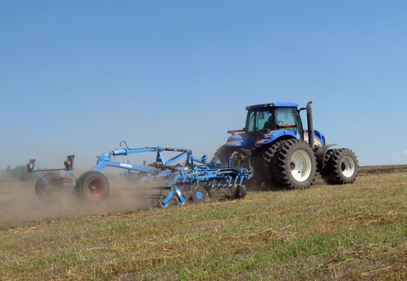  Посмотрите на экран, как называется эта техника?  Ответ детей  Что делает трактор?  Ответ детей  Правильно, трактор пашет землю.  Ребенок читает стихотворение Погореловского  Трактора выходят в степи  Тянут плуги на прицепе.  Режут плуги, как ножом,  Жирный сочный чернозем.  Да, трактор вспахал землю, потом  Сеялка сеет зерно в землю.  (Слайд)  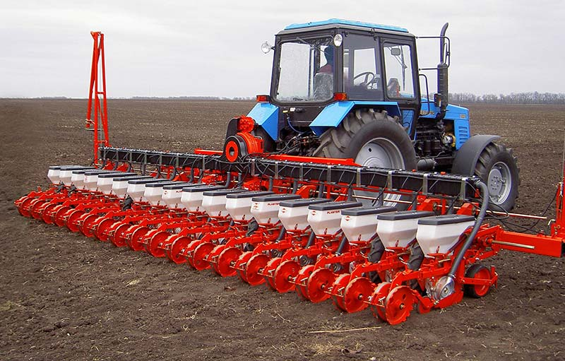  Обращаю внимание детей на слайды с картинками «всходы на поле» и «хлебное поле зрелой пшеницы». (Слайды)  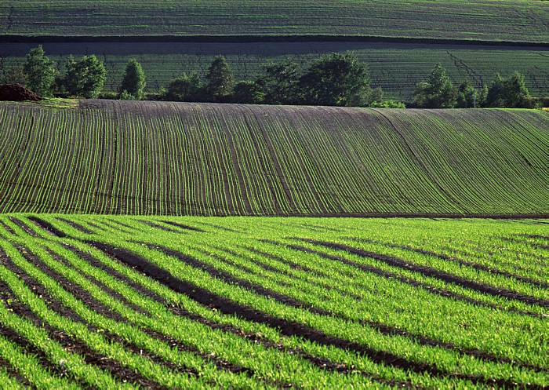  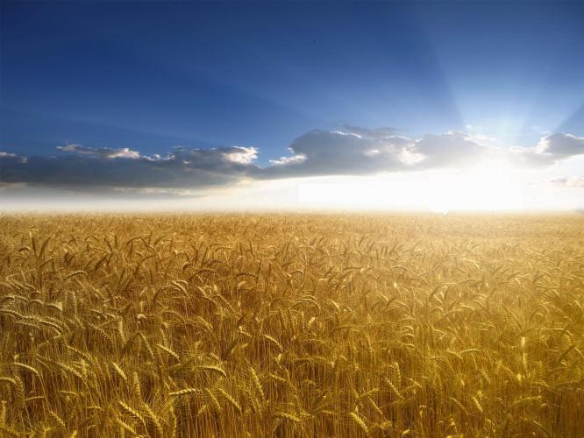  (ребенок читает отрывок из стихотворения Ю. Жадовской)  Нива моя, нива, нива золотая!  Зреешь ты на солнце, колос наливая;  По тебе, по ветру, словно в синем море,  Волны так и ходят, ходят на просторе …  Посмотрите, эта техника как называется? Кто знает? (слайд)  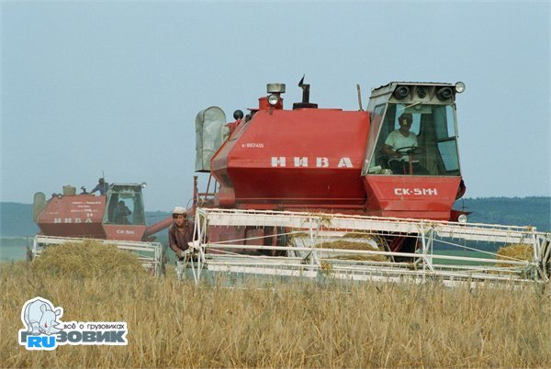  Ответ детей  Правильно. Это комбайн. Что делает комбайн?  Ответ детей  Да. Комбайн убирает с поля колосья, обмолачивает из колосков зерна пшеницы, высыпает зерно в машины, которые едут рядом. Посмотрите.  (слайд)  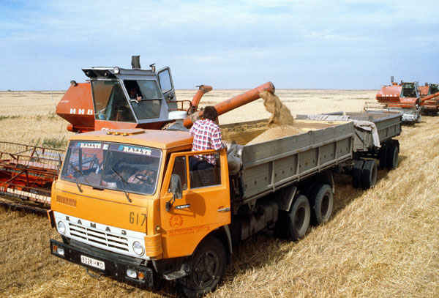  Может кто-то знает, куда машины везут зерно?  Ответ детей  Зерно машины везут на элеватор.  (слайд)  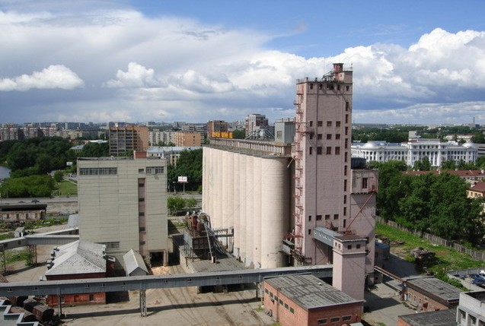  С элеватора зерно поступает в мукомольный цех.  (Слайд)  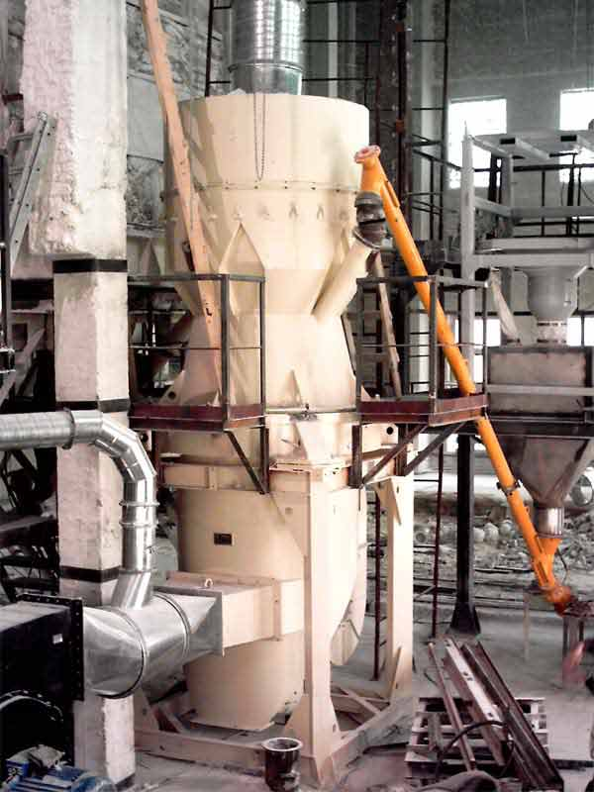  И что делают с зерном в мукомольном цехе?  Ответ детей  Правильно. Мелят зерно в муку, из которой пекут хлебобулочные изделия.  (Слайд)  Назовите, какие хлебобулочные изделия вы знаете?  Ответ детей  (Слайд)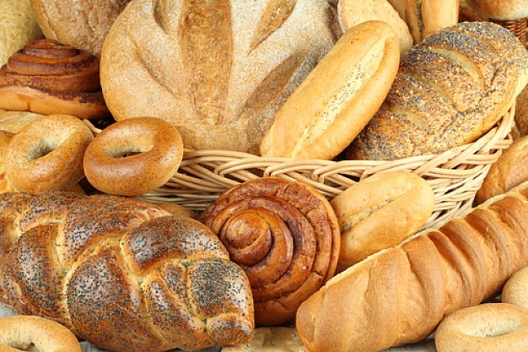  А вот эти хлебобулочные изделия из соленого теста испекли Настя и Ангелина дома с мамами.  Дети, вы знаете пословицы и поговорки о хлебе?  Дети говорят пословицы и поговорки.  “Хлеб – всему голова”  “Хлеб – батюшка, вода – матушка”  “Рожь для всех, а пшеничка по выбору”  “Много свету – много хлеба”  “Хлеба надо брать столько, сколько съешь”  “Хлеб надо всегда доедать”  А у меня для вас есть сюрприз! Хотите узнать какой?  Ответ детей  Убираю салфетку. Что это?  Ответ детей  Скажите, какие нужны продукты или как мы говорим, компоненты, для приготовления теста?  Ответ детей  Молодцы, дети! Правильно!  «Вот, смотрите малыши,  Сдоба – прямо из печи.  Булочка пшеничная, на вкус отличная!  Сахарком посыпана, маком пересыпана!»  Дети рассматривают булочку.  Что вы можете сказать об этой булочке, какая она?  Ответ детей  Да, конечно. Булочка выглядит очень аппетитно, но булочка одна, а вас много. Хотите испечь сами себе булочки?  Ответ детей  Давайте наденем фартуки, косынки, закатаем рукава, протрем руки влажными салфетками и сядем за столы.  Раз, два повернись – в маленького пекаря превратись!  Раздаю детям тесто, муку. Показываю приемы лепки булочек.  Чтобы приготовить такую булочку, нужно скатать шар. Шар из теста положить на доску и размять ладошкой, чтобы получилась круглая, ровная лепешка. Кондитерской кистью намазать всю поверхность лепёшки растительным маслом. Ложечкой посыпать сахар по всей поверхности лепешки, разровнять. Свернуть лепешку колбаской, защипать края (Для чего? Чтобы не вытек сахар) и соединить концы. Выложить получившуюся «улитку» широкой частью к себе и, придерживая рукой, сделать разрез. Повернуть булочку разрезом вверх и пальчиками расправить края. Получается «розочка». Сверху посыпать маком и выложить готовую булочку на противень. Давайте вспомним, как вы будете лепить булочку? Всем понятно, как лепить булочку? Можете приступать к работе.  Работа детей. Дети лепят булочку, я задаю наводящие вопросы.  Денис, что ты будешь делать сейчас?  А ты Полина, что будешь делать сейчас?  Готовые булочки дети выкладывают на противень.  Булочки наши готовы. Что нужно с ними теперь сделать?  Ответ детей (испечь)  Да, их теперь надо испечь, поэтому отправляем их прямо в печь. (выношу противень из зала)  Испеченные булочки вы будете есть в группе.  Дети берите влажные тряпочки и уберите свое рабочее место. Руки вытирают салфетками и снимают фартуки и аккуратно вешают на спинку своего стула.  Молодцы, потрудились на славу! | Социально-коммуникативное развитие  Приобщение  к художественной литературе  Физическое развитие
Заключительная часть | А сейчас, мои юные помощники, давайте вспомним, как хлебобулочные изделия попадают к нам на стол?  Ответы детей  Молодцы, ребята! Я очень рада, мне было очень приятно с вами общаться! Спасибо! До свидания! | Социально-коммуникативное развитие

Используемая литература:
- ФГОС ДО 273-Ф3 31.12.12.
- Дыбина О. В., Рахманова Н. П., Щетинина В. В. Неизведанное рядом: Занимательные опыты и эксперименты для дошкольников. - М. : ТЦ «Сфера», 2001.-192с.
- Соломенникава О.А. Экологическое воспитание в детском саду. Программа и методические рекомендации. - Мозаика-Синтез, 2006. - 104с.
- Гаврючина Л.В. Здоровьесберегающие технологии в ДОУ / М., ТЦ «Сфера», 2008.
- Интернетресурсы (музыка, слайды).

Приложение
Презентация к занятию «Как выращивают хлеб».

